2022年湘潭市初中学业水平考试数学试题卷
考试时量：120分钟
考生注意：
本试卷分试题卷和答题卡两部分，全卷共四道大题，26道小题．请考生将解答过程全部填（涂）写在答题卡上，写在试题卷上无效，考试结束后，将试题卷和答题卡一并上交．
一、选择题（本大题共8个小题，在每小题给出的4个选项中，只有一项是符合题目要求，请将正确答案的选项代号涂在答题卡相应的位置上）
1. 如图，点、表示的实数互为相反数，则点表示的实数是（ ）
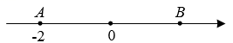
A. 2 B. －2 C. D.
2. 下列整式与为同类项的是（ ）
A. B. C. D.
3. “冰墩墩”是北京2022年冬季奥运会的吉祥物．该吉祥物以熊猫为原型进行设计创作，将熊猫形象与富有超能量的冰晶外壳相结合，体现了冬季冰雪运动和现代科技特点，冰墩墩玩具也很受欢迎．某玩具店一个星期销售冰墩墩玩具数量如下：
 | 星期一 | 星期二 | 星期三 | 星期四 | 星期五 | 星期六 | 星期日
玩具数量（件） | 35 | 47 | 50 | 48 | 42 | 60 | 68
则这个星期该玩具店销售冰墩墩玩具的平均数和中位数分别是（ ）
A. 48，47 B. 50，47 C. 50，48 D. 48，50
4. 下列几何体中，主视图为三角形的是（ ）
A. 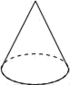 B. 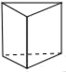 C. 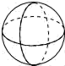 D. 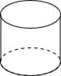
5. 为培养青少年的创新意识、动手实践能力、现场应变能力和团队精神，湘潭市举办了第10届青少年机器人竞赛．组委会为每个比赛场地准备了四条腿的桌子和三条腿的凳子共12个，若桌子腿数与凳子腿数的和为40条，则每个比赛场地有几张桌子和几条凳子？设有张桌子，有条凳子，根据题意所列方程组正确的是（ ）
A. B.
C. D.
6. 在中（如图），连接，已知，，则（ ）
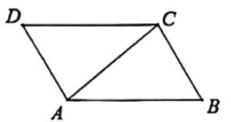
A. B. C. D.
7. 在中（如图），点、分别为、的中点，则（ ）
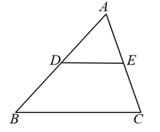
A B. C. D.
8. 中国古代数学家赵爽在为《周髀算经》作注解时，用4个全等的直角三角形拼成正方形（如图），并用它证明了勾股定理，这个图被称为“弦图”．若“弦图”中小正方形面积与每个直角三角形面积均为1，为直角三角形中的一个锐角，则（ ）
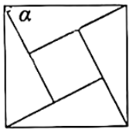
A. 2 B. C. D.
二、选择题（本题共4小题，在每小题给出的4个选项中，有多项符合题目要求，请将正确答案的选项代号涂在答题卡相应的位置上）
9. 若，则下列四个选项中一定成立的是（ ）
A. B. C. D.
10. 依据“双减”政策要求，初中学生书面作业每天完成时间不超过90分钟．某中学为了解学生作业管理情况，抽查了七年级（一）班全体同学某天完成作业时长情况，绘制出如图所示的频数直方图：（数据分成3组：，，）．则下列说法正确的是（ ）
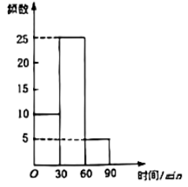
A. 该班有40名学生
B. 该班学生当天完成作业时长在分钟的人数最多
C. 该班学生当天完成作业时长在分钟的频数是5
D. 该班学生当天完成作业时长在分钟的人数占全班人数的
11. 下列计算正确的是（ ）
A. B. C. D.
12. 如图，小明在学了尺规作图后，作了一个图形，其作图步骤是：①作线段，分别以点、为圆心，以长为半径画弧，两弧相交于点、；②连接、，作直线，且与相交于点．则下列说法正确的是（ ）
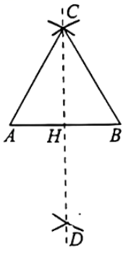
A. 是等边三角形 B.
C. D.
三、填空题（本题共4个小题，请将答案写在答题卡相应的位置上）
13. 四个数－1，0，，中，为无理数的是_________．
14. 请写出一个随增大而增大的一次函数表达式_________．
15. 2022年6月5日，神舟十四号载人飞船在酒泉卫星发射中心发射成功，飞船入轨后将按照预定程序与离地面约400000米天宫空间站进行对接．请将400000米用科学记数法表示为_________米．
16. 如图，一束光沿方向，先后经过平面镜、反射后，沿方向射出，已知，，则_________．
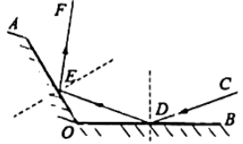
四、解答题（本大题共10个小题，解答应写出文字说明、证明过程或演算步骤，请将解答过程写在答题卡相应位置上）
17. 如图，在平面直角坐标系中，已知的三个顶点的坐标分别为，，．将绕原点顺时针旋转后得到．
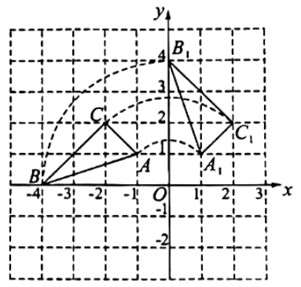
（1）请写出、、三点的坐标：_________，_________，_________
（2）求点旋转到点的弧长．
18. 先化简，再求值：，其中．
19. 如图，在⊙中，直径与弦相交于点，连接、．
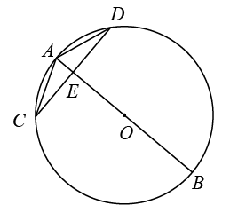
（1）求证：；
（2）连接，若，，求⊙的半径．
20. 5月30日是全国科技工作者日，某校准备举办“走近科技英雄，讲好中国故事”的主题比赛活动．八年级（一）班由、、三名同学在班上进行初赛，推荐排名前两位的同学参加学校决赛．
（1）请写出在班上初赛时，这三名同学讲故事顺序的所有可能结果；
（2）若、两名同学参加学校决赛，学校制作了编号为、、的3张卡片（如图，除编号和内容外，其余完全相同），放在一个不透明的盒子里．先由随机摸取1张卡片记下编号，然后放回，再由随机摸取1张卡片记下编号，根据摸取的卡片内容讲述相关英雄的故事．求、两人恰好讲述同一名科技英雄故事的概率．（请用“画树状图”或“列表”等方法写出分析过程）
A“杂交水稻之父”袁隆平 | B“天眼之父”南仁东 | C“航天之父”钱学森

21. 湘潭县石鼓油纸伞因古老工艺和文化底蕴，已成为石鼓乡村旅游的一张靓丽名片．某中学八年级数学兴趣小组参观后，进行了设计伞的实践活动．小文依据黄金分割的美学设计理念，设计了中截面如图所示的伞骨结构（其中）：伞柄始终平分，，当时，伞完全打开，此时．请问最少需要准备多长的伞柄？（结果保留整数，参考数据：）
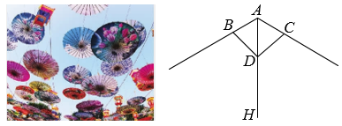
22. 百年青春百年梦，初心献党向未来．为热烈庆祝中国共产主义青年团成立100周年，继承先烈遗志，传承“五四”精神．某中学在“做新时代好少年，强国有我”的系列活动中，开展了“好书伴我成长”的读书活动．为了解5月份八年级学生的读书情况，随机调查了八年级20名学生读书数量（单位：本），并进行了以下数据的整理与分析：
数据收集： 2 5 3 5 4 6 1 5 3 4 3 6 7 5 8 3 4 7 3 4
数据整理：
本数
组别
频数 | 2 |  | 6 | 3
数据分析：绘制成不完整的扇形统计图：
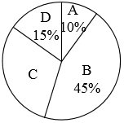
依据统计信息回答问题
（1）在统计表中，_________；
（2）在扇形统计图中，部分对应的圆心角的度数为_________；
（3）若该校八年级学生人数为200人，请根据上述调查结果，估计该校八年级学生读书在4本以上的人数．
23. 为落实国家《关于全面加强新时代大中小学劳动教育的意见》，某校准备在校园里利用围墙（墙长）和长的篱笆墙，围成Ⅰ、Ⅱ两块矩形劳动实践基地．某数学兴趣小组设计了两种方案（除围墙外，实线部分为篱笆墙，且不浪费篱笆墙），请根据设计方案回答下列问题：
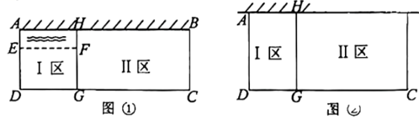
（1）方案一：如图①，全部利用围墙的长度，但要在Ⅰ区中留一个宽度的水池且需保证总种植面积为，试分别确定、的长；
（2）方案二：如图②，使围成的两块矩形总种植面积最大，请问应设计为多长？此时最大面积为多少？
24. 已知、是平面直角坐标系中两点，连接．
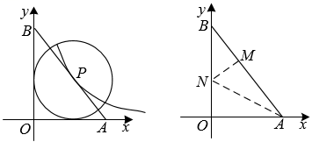
（1）如图①，点在线段上，以点为圆心的圆与两条坐标轴都相切，求过点的反比例函数表达式；
（2）如图②，点是线段上一点，连接，将沿翻折，使得点与线段上的点重合，求经过、两点的一次函数表达式．
25. 在中，，，直线经过点，过点、分别作的垂线，垂足分别为点、．
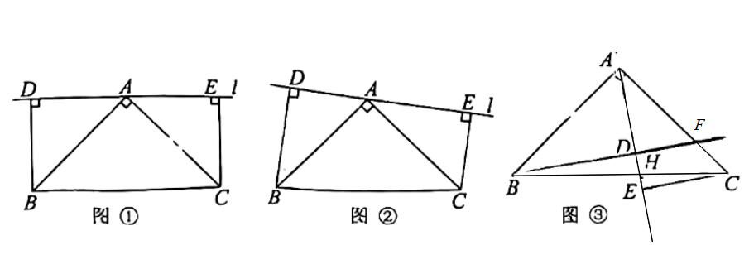

（1）特例体验：
如图①，若直线，，分别求出线段、和长；
（2）规律探究：
①如图②，若直线从图①状态开始绕点旋转，请探究线段、和数量关系并说明理由；
②如图③，若直线从图①状态开始绕点A顺时针旋转，与线段相交于点，请再探线段、和的数量关系并说明理由；
（3）尝试应用：
图③中，延长线段交线段于点，若，，求．
26. 已知抛物线．
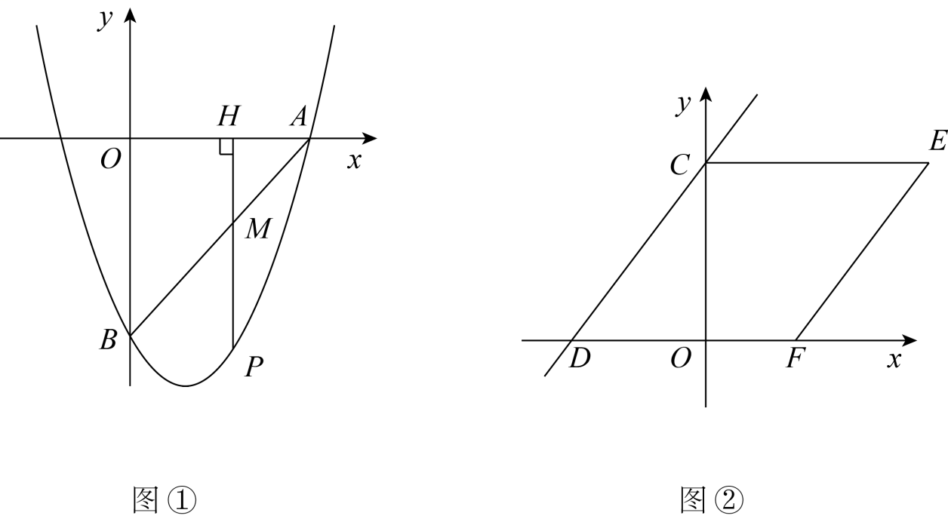
（1）如图①，若抛物线图象与轴交于点，与轴交点．连接．
①求该抛物线所表示的二次函数表达式；
②若点是抛物线上一动点（与点不重合），过点作轴于点，与线段交于点．是否存在点使得点是线段的三等分点？若存在，请求出点的坐标；若不存在，请说明理由．
（2）如图②，直线与轴交于点，同时与抛物线交于点，以线段为边作菱形，使点落在轴的正半轴上，若该抛物线与线段没有交点，求的取值范围．

